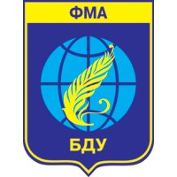
Научно-образовательный проект
“Белорусский MOST”
24-27 октября 2016 годы, РБ, Минск.
Заявка на участие
Фамилия Имя Отчество:
Дата рождения, возраст
Образование
(высшее, неполное высшее, студент или выпускник какого учебного заведения)
Текущее место проживания
(Страна, город)
Телефон:
E-mail:
Страница в социальных сетях:
Область профессиональных интересов
Программы или проекты, в которых Вы участвовали за последние 5 лет
Ваша мотивация участия в проекте
Необходима ли Вам гостиница на время проведения мероприятия

